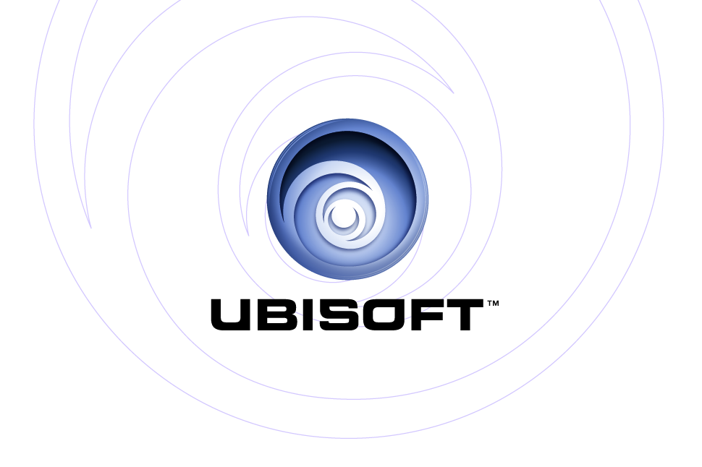

PRESENTA: | Nueva consola Microsoft
 | PlayStation®2
 | Xbox®
 | Nintendo GameCube™
 | PC
TOM CLANCY’S GHOST RECON® 3
(Título provisional)

Descripción de producto
Las guerras han cambiado. Los enemigos no son claros respecto a sus posiciones. Los nuevos enemigos y las amenazas requieren un nuevo tipo de guerra y una nueva clase de soldados. Los Ghosts entran en escena.

En 2013, el Ejército Americano incorporará el Nuevo sistema Integrated Warfighter System (IWS), que es lo que conocemos como el soldado moderno. IWS combina un sistema avanzado de armas, aparatos de comunicación vía satélite y técnicas avanzadas de supervivencia; todo ello reunido en un sistema integrado de combate. El programa IWS ha sido desarrollado para afrontar las nuevas amenazas en las próximas batallas.

A raíz de una insurgencia en el corazón de Ciudad de Méjico, las fuerzas de elite de la armada Americana han sido enviadas al centro del conflicto para mantener el control en la ciudad. Totalmente equipados con el sistema IWS, este equipo de élite es el primero que está en la línea de defensa de batalla. Son los profesionales del silencio. Son los Ghosts.

Principales características
- Tecnología de próxima generación: Ghost Recon® 3 está desarrollado para la nueva generación de consolas y saca ventaja de una potente tecnología con texturas nunca vistas, efectos de luz, narración multi-ventana y físicas únicas hasta el momento.
- Conviértete en un soldado del futuro: tendrás acceso la tecnología militar del futuro. Empleando un sistema integrado de combate que incluye armas de última generación, los jugadores se pondrán en el papel de los soldados del mañana. Basado en las últimas investigaciones del Ejército Americano, los Ghosts ofrecerán a los jugadores una visión realista de cómo será la guerra y sus tácticas en las próximas décadas.
- Característica revolucionaria: utiliza la revolucionaria tecnología Cross-Com, un comunicador basado en tecnología vía satélite. Pegado al monóculo del soldado, el Cross-Com ofrece todo un plano situacional de las amenazas y posiciones en el campo de batalla. Dirige al escuadrón de Ghost así como a las fuerzas aliadas y zánganos mientras diriges la artillería y las fuerzas aéreas. Ve lo que los escuadrones están viendo y recibe sus consejos visualmente.
- Increíbles entornos urbanos: una ciudad con múltiples localizaciones. Ghost Recon® 3 se desarrolla en Ciudad de Méjico, una de las ciudades más grandes del mundo. Un universo, meticulosamente detallado ofrecerá una completa inmersión en la guerra del futuro.
- Experiencia multijugador: Ghost Recon® 3 vuelve a ofrecer la mayor experiencia multijugador y cooperativa de juego con nuevas características.

Información del producto::
Editor: Ubisoft
Desarrollador: Ubisoft
Fecha de lanzamiento: invierno 05
Categoría: Shooter militar táctico
PEGI: (Pendiente de confirmar)

© 2005 Red Storm Entertainment. All Rights Reserved. Ghost Recon, the Soldier Icon, Ubisoft, Ubi.com, and the Ubisoft logo are trademarks of Ubisoft Entertainment in the U.S. and/or other countries. Red Storm and the Red Storm logo are trademarks of Red Storm Entertainment in the U.S. and/or other countries. Red Storm Entertainment, Inc. is a Ubisoft Entertainment company. Microsoft, Xbox and the Xbox Logos are either registered trademarks or trademarks of Microsoft Corporation in the U.S. and/or in other countries and are used under license from Microsoft. TM, ® and Nintendo GameCube are trademarks of Nintendo. © 2001 Nintendo. This title has not been officially concept approved by Sony Computer Entertainment America

